7 сынып
Сабақтың мерзімі: Қазанның тоғызы.
Сабақтың тақырыбы: Менің жазғы демалысым.
Сабақтың мақсаты: әрбір оқушыны өз бетінше білім алуға үйрете отырып, сөйлеу әрекеттерін жандандыруға арналған тапсырмалар орындау, сурет бойынша оқушылардың өз өйын айта білуге үйрету.
Сабақтың барысы:
I. Ұйымдастыру кезеңі: - Оқушылармен сәлемдесу.
Мотивация кезеңі:
1.Тренинг «Бинго» ойынын ұйымдастыру.
Ойынның шарты: ұяшықтарды тез толтыру.
- Сөздерді қайталау.
Сын есімдер: дәмді, жақсы, жұмсақ, таза, тұзды, ашты, қышқыл...
(Сөздер орыс тілінде оқылады, оқушылар сөздерді аударып, белгілейді. Бірінші толтырған оқушы жеңімпаз болады)

Қышқыл | бұлтты | көркем | мөлдір
Жақсы | әсем | тамаша | дәмді
Жаман | әдепті | ыстық | тұнық

2.Тыңдалым
Мәтінді түсініп тыңдау
Міне, асыға күткен демалыс күндері де келіп жетті. Ақ жарқын Майра апайымыз бізді қуана қарсы алды.
Сөзі салмақты, талап қойғыш ұстазымыз бізбен бірге лагерьге болды. Баянауылдың табиғатын сағынып қалыппыз.
Майра апаймен танымдық саяхатқа шығуға дайындалдық. Біздің мақсатымыз Баянауылдың флора мен фаунасын зерттеу болды.
Флора мен фауна деген не?

- Бұл мәтінде кім туралы айтылған?Негізгі ойын дәптерге жазыңдар.

3.Оқылым.
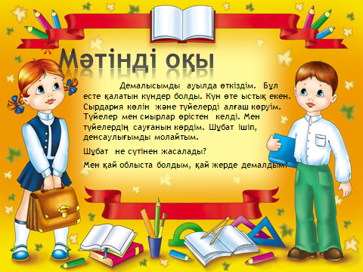
Мәтінді мәнерлеп, түсініп оқу, ат қою.
Демалысымды ауылда өткіздім. Бұл есте қалатын күндер болды. Күн өте ыстық екен. Сырдария көлін және түйелерді алғаш көруім. Түйелер мен сиырлар өрістен келді. Мен түйелерді сауғанын көрдім. Шұбат ішіп, денсаулығымды молайтым. Шұбат не сүтінен жасалады?
Мен қай облыста болдым, қай жерде демалдым?

1. Іштей оқу 2. Дауыстап оқу 3. Мәнерлеп оқу
- Балалар, мәтінде нелер туралы айтылған?
- Кім мазмұнын айтып бере алады?
4-тапсырма. Жұптық жұмыс
«Менің жазғы демалыс күндерім» деген тақырыпқа сын есімдерді пайдалана отырып, диалог дайында.
5 .Жазылым. Дәптермен жұмыс
Деңгейлік тапсырмаларды орындау.
Интербелсенді тақтамен жұмыс.
1-тапсырма. Мына есім сөздерден
туынды сын есімдер жаса.
Ұял-
Тап-
Жаз-
Орман-
Сән-
Аш-
2-тапсырма.
1.Мен жазғы демалысымды ... қызықты өтті.
Соның ішінде ұнағаны-... түстім.
Лагерьге де... қыдырды.
Достарым шетелге... барып келдім.
Мен ата-әжеме... суға шомылғанымыз.
Жазғы демалыста... ата-анаммен өткіздім.
бардым.
көп шаралар өтті.
2.Берілген етістіктердің шағын, жағын тап.
Күттім-
қарсы алдыңдар-
мақсат қойамын-
сағынып қалыппыз-
тыңдап отырсыздар-
естелік қалдырамыз-
3-тапсырма.
Сөйлемді толықтырып, сөйлем мүшесіне талда.
Менің демалыс күндерім ұмытылмастай есте .... .
7.Сергіту сәті.
8.Сөйлесу.
I -топ «Ауылдағы демалыс» (өздері құрастырады)
II -топ «Менің лагерьдегі демалысым» (өздері құрастырады)
III -топ «Шет елдегі демалыс...» (жалғастырады)
- Сәлеметсіз бе?
- Сәлеметсіз бе?
- ?
9.Айтылым (дәлелдеу)

Жайраң жаз.
...Орман, көлге, жайлауға
Шақырады жаз жайраң,
Достарға да ең алыс
Апаратын жаз жайраң6
Шаршамайды шарлауға,
Барлық бала мәз-мейрам.
Көңілді өтіп демалыс,
Оқушылар мәз-мейрам.
(Е.Өтемілеуов)

мәз-мейрам – довольны, рады, обрадовались

10.Тілдесім. Мына көріністі кім сөйлетеді?( Бір ауыз сөз болса да, ауызша айт, үнсіз қалма)

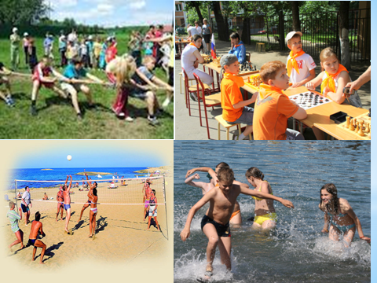

III.Үй жұмысын беру кезеңі:
1. Жаңа сөздерді жаттау.
2. Сөйлесу «Артек лагеріндегі демалыс...» ойдан шығару
IV.Бағалау кезеңі: Оқушылардың білім деңгейлерін бағалау.

